西森姆S10锁芯检测视频内窥镜

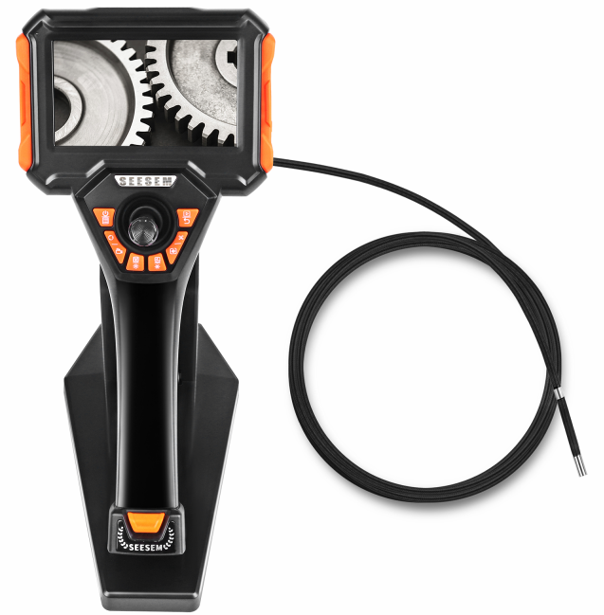

深圳市西森姆自动化技术有限公司
- 仪器介绍
S10锁芯检测视频内窥镜工业内窥镜应用于锁芯及NDT（无损检测）工作，现在已受到警用检测，工业制造和维修行业的欢迎。
SEESEM S10内窥镜是西森姆推出的一款高性价比的极细，专用于警用锁芯检测和极小空间检测的内窥镜，具有超细管线，探头360度旋转（仅限>1.5mm管线），转向角度大，图像清晰，色彩还原度高等特点。

二．性能特点
1.管线：1.0mm-1.8mm。
2.图像：采用4万、16万像素超清摄像头，可清楚精确地反映被测物的静态图像和动态视频，并可采集图像信息保存至内存卡。
2. 照明方式：前置LED照明（限>1.2mm管径）或后置LED光纤导光照明可选，亮度等级9级调节，后置LED光纤导光最高照度可达5000lx。
3. 拍、录功能：设备具有拍照录像存储功能，用户在录像时可对当前图像进行抓拍，无需再切换到拍照模式而造成视频中断，提高检测效率。拍摄的图像文件可存储为JPEG/BMP文件，视频格式为MP4文件，可以更加真实的还原现场的细节；在录像回放时配备播放、暂停、快进、快退功能。
4.输出端口：Mini HDMI高清晰度多媒体视频输出端口，能高品质地传输未经压缩的高清视频，为用户提供更为震撼的视觉体验。
5.轻巧便携：整机仅重0.45kg，一体化手持式设计，携带方便。
6.导向系统：机械摇杆控制探头360°全方位连续导向，单方向转向角度大于90°，操作无延时，转向精准，给予用户最佳的操作体验。
7.图像预览：回看采用列表，预览模式下可全屏观看、删除。

三．技术参数
摄像头
探头直径 | Φ1.0mm | Φ1.8mm  Φ1.8  Φ
像素 | 4万 | 16万  100万
景深范围 | 3～100 mm ，2～50mm  5～50 mm
视场角 | 120°
系统
有效工作长度 | 1米
弯曲控制 | 无转向或小幅度转向 |  | 1米
亮度调节 | 9级调节
照度 | 最高照度可达5000lx
显示 | 4.3英寸WVGA（800*480）日光屏
显示器可视角度 | 120°
显示器分辨率 | 800 * 480 RGB
图片分辨率 | 200*200 / 400*400
视频分辨率 | 200*200 / 400*400
图片视频格式 | 图片存储为JPEG/BMP，视频存储为MP4
图像翻转 | 0°、90°、180°、270°翻转
回看显示 | 回看采用列表预览方式，预览模式下可进行全屏观看/删除/文件名编辑/添加备注操作、时间水印。
图像放大功能 | 实时4倍缩放，图片回看时可8倍局部放大
菜单语言选择 | 中文、英文、俄文等八国语言可选
储存设备 | 标配32G容量TF卡
数据接口 | Mini HDIM端口

主机
主机尺寸 | 295mm*136mm*60mm
系统重量 | ≤0.45kg(含电池重量)
机箱尺寸 | 415mm*340mm*144mm
可更换插入管 | 可自行更换备用插入管
主机底座 | 超强磁性吸附底座（选配）
防护性 | 探头、物镜、管线能承受IP67防油、防水、防腐
跌落等级 | 1米
电源
电源 | 充电锂电池（可更换）
电池容量 | 4.2V，5000mAh
主机工作时间 | ≥6小时
充电参数 | DC5V，最大电流2A
操作环境
主机系统工作温度 | -10°C~50°C
视频探头工作温度 | -20°C~60°C
贮藏温度 | -20°C~60°C
相对湿度 | 15到90%，无冷凝

标准配置：
高档仪器箱、内窥镜主机、可充电锂电池1节、读卡器、32G TF储存卡，充电插头、数据线、使用说明书、合格证、保修卡各一份

可选配置：
可选配置：HDMI连接线、强磁可吸附底座。

